

تقرير مفصل عن الصادرات الصناعية
واستيرادات الآلات والمعدات الصناعية
خلال شهر آب من العام 2019

إعداد:
وزارة الصناعة
مصلحة المعلومات الصناعية

www.industry.gov.lb
الفهرس

I- المقدمة 2
II- الصادرات الصناعية خلال شهر آب من العام 2019 3
1. أهم المنتجات المصَدَّرة 3
2. المنتجات التي ارتفعت قيم صادراتها 3
1.2. منتجات الصناعات الكيماوية 3
2.2. الآلات والأجهزة والمعدات الكهربائية 3
3. المنتجات التي انخفضت قيم صادراتها 4
1.3. الورق والكرتون ومصنوعاتهما 4
2.3. منتجات صناعة الاغذية والتبغ 4
4. السوق الرئيسية للصادرات 4
1.4. السوق الرئيسية للصادرات بحسب تكتلات الدول 4
2.4. السوق الرئيسية للصادرات بحسب الدول 5
III- استيرادات الآلات والمعدات الصناعية 6
1. توزيع الآلات والمعدات الصناعية المستورَدة بحسب البلد المستورَد منه 6
2. توزيع الآلات والمعدات الصناعية المستورَدة بحسب البلد المستورَد منه والنشاط الصناعي 6
IV- ملحق الجداول 7
V- ملحق الخرائط 20
VI- ملحق الرسوم البيانية 24

المقدمة
بناءً على الاحصاءات الصادرة عن ادارة الجمارك اللبنانية ووفقاً للمنهجية الاحصائية المعتمدة لدى مصلحة المعلومات الصناعية في وزارة الصناعة، أعدت مصلحة المعلومات الصناعية في وزارة الصناعة تقريراً مفصلاً عن الصادرات الصناعية وواردات الآلات والمعدات الصناعية عن شهر آب من العام 2019.
مع الإشارة الى ان مجموع قيمة الصادرات الصناعية اللبنانية خلال الاشهر الثمانية الاولى من العام 2019 بلغ مليار و741.4 مليون دولار أميركي (د.أ.) مقابل مليار و676.5 مليون د.أ. خلال الفترة عينها من العام 2018 ومليار و654.6 مليون د.أ. خلال الفترة عينها من العام 2017، أي بارتفاع ونسبته 3.9٪ مقارنةً مع العام 2018 وبارتفاع ونسبته 5.2٪ مقارنةً مع العام 2017. (جدول رقم 1 و11)
كما تجدر الاشارة الى ان المعدل الشهري للصادرات الصناعية اللبنانية خلال الاشهر الثمانية الاولى من العام 2019 بلغ 217.7 مليون د.أ مقابل 209.6 مليون د.أ خلال الفترة عينها من العام 2018، و206.8 مليون د.أ خلال الفترة عينها من العام 2017.
من جهة أخرى، بلغ مجموع قيمة الاستيرادات من الآلات والمعدات الصناعية خلال الاشهر الثمانية الاولى من العام 2019 نحو 142.5 مليون د.أ. مقابل 196.8 مليون د.أ. خلال الفترة عينها من العام 2018 و164 مليون د.أ. خلال العام 2017 أي بانخفاض ونسبته 27.6٪ مقارنةً مع العام 2018 وبانخفاض ونسبته 13.1٪ مقارنةً مع العام 2017. (جدول رقم 17)

الصادرات الصناعية خلال شهر آب من العام 2019
بلغ مجموع الصادرات الصناعية خلال شهر آب من العام 2019 ما قيمته 214.1 مليون د.أ. مقابل 212.4 مليون د.أ. خلال شهر آب من العام 2018 و227 مليون د.أ. خلال شهر آب من العام 2017 أي بارتفاع وقيمته 1.8 مليون د.أ. ونسبته 0.8٪ مقارنةً مع العام 2018 وانخفاض وقيمته 12.9 مليون د.أ. ونسبته 5.7٪ مقارنةً مع العام 2017. (جدول رقم 1 وخريطة رقم 1 ورسم بياني رقم 1)

أهم المنتجات المصَدَّرة
إحتلت صادرات منتجات الصناعات الكيماوية خلال شهر آب من العام 2019 المرتبة الأولى، إذ بلغت قيمتها 56.5 مليون د.أ. وتصدرت بنغلادش لائحة البلدان المستوردة لهذا المنتج إذ استوردت ما قيمته 20.7 مليون د.أ.، تليها الآلات والأجهزة والمعدات الكهربائية بقيمة 45.4 مليون د.أ.، واحتل العراق صدارة الدول المستوردة لهذا المنتج بقيمة 12.2 مليون د.أ.، ثم منتجات صناعة الاغذية والتبغ بقيمة 24.1 مليون د.أ. وتصدرت المملكة العربية السعودية لائحة البلدان المستوردة لهذا المنتج إذ استوردت ما قيمته 3.5 مليون د.أ. ثم المعادن العادية ومصنوعاتها بقيمة 21.7 مليون د.أ. (لمزيد من التفاصيل جدول رقم 2 و4 و6 و8 و10 و15 و16 وخريطة رقم 2 و3 و4)

المنتجات التي ارتفعت قيم صادراتها
سجلت الإحصاءات ارتفاعاً ملحوظاً للصادرات من المنتجات التالية:

منتجات الصناعات الكيماوية
ارتفعت قيمتها من 42 مليون د.أ. خلال شهر آب من العام 2018 الى 56.5 مليون د.أ. خلال شهر آب من العام 2019 (جدول رقم 2 ورسم بياني رقم 2). انخفضت صادرات هذه المنتجات بشكل رئيسي الى البرازيل وايطاليا والمملكة العربية السعودية فيما ارتفعت بشكل رئيسي الى كل من بنغلادش وتركيا واسبانيا والامارات العربية المتحدة والعراق مما ادى الى الارتفاع الاجمالي والبالغ حوالي 14.5 مليون د.أ. (جدول رقم 3 و4)

الآلات والأجهزة والمعدات الكهربائية
ارتفعت قيمتها من 37 مليون د.أ. خلال شهر آب من العام 2018 الى 45.4 مليون د.أ. خلال شهر آب من العام 2019 (جدول رقم 2 ورسم بياني رقم 2). انخفضت صادرات هذه المنتجات بشكل رئيسي الى سوريا فيما ارتفعت بشكل رئيسي الى كل من العراق والمملكة العربية السعودية وسلطنة عمان مما ادى الى الارتفاع الاجمالي والبالغ حوالي 8.4 مليون د.أ. (جدول رقم 5 و6)

المنتجات التي انخفضت قيم صادراتها
سجلت الإحصاءات انخفاضاً ملحوظاً للصادرات من المنتجات التالية:

الورق والكرتون ومصنوعاتهما
انخفضت قيمتها من 21.3 مليون د.أ. خلال شهر آب من العام 2018 الى 13.4 مليون د.أ. خلال شهر آب من العام 2019 (جدول رقم 2 ورسم بياني رقم 2). ارتفعت صادرات هذه المنتجات بشكل رئيسي الى سوريا فيما انخفضت بشكل رئيسي الى كل من العراق وليبيا مما ادى الى الانخفاض الاجمالي والبالغ حوالي 7.8 مليون د.أ. (جدول رقم 7 و8)

منتجات صناعة الاغذية والتبغ
انخفضت قيمتها من 31.8 مليون د.أ. خلال شهر آب من العام 2018 الى 24.1 مليون د.أ. خلال شهر آب من العام 2019 (جدول رقم 2 ورسم بياني رقم 2). انخفضت صادرات هذه المنتجات بشكل رئيسي الى كل من بلجيكا وسوريا والمملكة العربية السعودية والعراق وقطر مما ادى الى الانخفاض الاجمالي والبالغ حوالي 7.8 مليون د.أ. (جدول رقم 9 و10)

السوق الرئيسية للصادرات

السوق الرئيسية للصادرات بحسب تكتلات الدول
شكلت الدول العربية خلال هذا الشهر السوق الرئيسية للصادرات الصناعية اللبنانية، فقد بلغت قيمة الصادرات إليها 107.7 مليون د.أ. أي ما نسبته 50.3٪ من مجموع الصادرات الصناعية بينما احتلت الدول الآسيوية غير العربية المرتبة الثانية اذ استوردت ما نسبته 17.9٪ ومن ثم الدول الاوروبية في المرتبة الثالثة بما نسبته 14.7٪ تليها الدول الافريقية غير العربية بما نسبته 11.2٪. ومن أبرز المنتجات المصدَّرة الى الدول العربية: الآلات والأجهزة والمعدات الكهربائية بقيمة 29.7 مليون د.أ.، منتجات الصناعات الكيماوية بقيمة 19.7 مليون د.أ.، ومنتجات صناعة الاغذية والتبغ بقيمة 12.6 مليون د.أ. (جدول رقم 12 وخريطة رقم 1)

السوق الرئيسية للصادرات بحسب الدول
بالنسبة للدول المستوردة للمنتجات الصناعية اللبنانية فقد تصدر العراق لائحة هذه الدول حيث بلغت قيمة الصادرات إليه خلال هذا الشهر 22.2 مليون د.أ. أي ما يوازي 10.4٪ من القيمة الإجمالية للصادرات الصناعية واحتلت بنغلادش المرتبة الثانية حيث بلغت قيمة الصادرات إليها 20.7 مليون د.أ. أي ما يوازي 9.7٪ تليها الامارات العربية المتحدة حيث بلغت قيمة الصادرات إليها 19.8 مليون د.أ. أي ما يوازي 9.3٪. (جدول رقم 13 وخريطة رقم 1)
وقد تم خلال هذا الشهر التصدير الى 44 دولة أوروبية، 39 دولة افريقية غير عربية، 28 دولة آسيوية غير عربية، 27 دولة أميركية، 19 دولة عربية و7 دول أوقيانية. أما الدول التي استوردت بأكثر من مليون د.أ. فهي موزعة كما يلي: 12 دولة عربية، 10 دول أوروبية، 9 دول افريقية غير عربية، 4 دول آسيوية غير عربية، و3 دول أميركية . (جدول رقم 14 وخريطة رقم 1 ورسم بياني رقم 3 و4)

استيرادات الآلات والمعدات الصناعية
بلغ مجموع الاستيرادات من الآلات والمعدات الصناعية في شهر آب من العام 2019 نحو 19.3 مليون د.أ.، مقابل 27.6 مليون د.أ. خلال الفترة عينها من العام 2018 و27 مليون د.أ. خلال الفترة عينها من العام 2017 أي بانخفاض ونسبته 30٪ مقارنةً مع العام 2018 وانخفاض ونسبته 28.6٪ مقارنة مع العام 2017. (جدول رقم 17و18 ورسم بياني رقم 5)

توزيع الآلات والمعدات الصناعية المستورَدة بحسب البلد المستورَد منه
تصدرت ايطاليا لائحة البلدان المصَدِّرة للآلات والمعدات الصناعية إلى لبنان، حيث بلغت قيمة استيرادات الآلات والمعدات الصناعية منها خلال هذا الشهر حوالي 6.3 مليون د.أ. تليها الصين بحوالي 2.5 مليون د.أ. ومن ثم المانيا بحوالي 1.7 مليون د.أ. (جدول رقم 18)

توزيع الآلات والمعدات الصناعية المستورَدة بحسب البلد المستورَد منه والنشاط الصناعي
إحتلت استيرادات الآلات للصناعات الغذائية المرتبة الاولى، إذ بلغت قيمتها 9 مليون د.أ. وتصدرت ايطاليا لائحة البلدان المصَدِّرة لهذا المنتج الى لبنان إذ صدَّرت ما قيمته 2.4 مليون د.أ.، تليها استيرادات الآلات التي تستعمل في التغليف بقيمة 3.9 مليون د.أ.، واحتلت ايطاليا صدارة الدول المصَدِّرة لهذا المنتج بقيمة 2.8 مليون د.أ.، فالمعدات للصناعات الطبية بقيمة 501.2 ألف د.أ. (جدول رقم 19 ورسم بياني رقم 6).

ملحق الجداول

جدول رقم 1: تطور الصادرات الصناعية خلال الأعوام 2017-2018-2019
الشهر | العام  2017 | العام  2018 | العام  2019 | نسبة التغيير  2017/2019 | نسبة التغيير  2018/2019
كانون الثاني | 175.9 | 187.0 | 179.9 | 2.3% | -3.8%
شباط | 196.8 | 203.4 | 204.9 | 4.1% | 0.7%
آذار | 223.9 | 238.4 | 274.8 | 22.8% | 15.3%
نيسان | 210.4 | 227.8 | 210.5 | 0.1% | -7.6%
ايار | 205.9 | 222.8 | 267.3 | 29.8% | 20%
حزيران | 199.0 | 186.3 | 162.3 | -18.5% | -12.9%
تموز | 215.7 | 198.5 | 227.6 | 5.5% | 14.6%
آب | 227.0 | 212.4 | 214.1 | -5.7% | 0.8%
ايلول | 167.6 | 206.2
تشرين الاول | 226.7 | 240.0
تشرين الثاني | 205.1 | 211.4
كانون الاول | 219.6 | 213.8
المجموع | 2,473.5 | 2,548.0 | 1,741.4
الأرقام المبينة أعلاه هي بملايين الدولارات

جدول رقم 2: مقارنة بين الصادرات الصناعية خلال آب من العام 2019 وآب من العام 2018
القسم | السلع | آب 2018 | آب 2019 | التغيير  2018/2019 | نسبة التغيير  2018/2019
1 | منتجات المملكة الحيوانية | 0.29 | 0.39 | 0.10 | 34.5%
2 | منتجات المملكة النباتية | 4.14 | 3.70 | -0.44 | -10.6%
3 | شحوم ودهون وزيوت | 3.70 | 4.15 | 0.45 | 12.2%
4 | منتجات صناعة الاغذية والتبغ | 31.83 | 24.07 | -7.77 | -24.4%
5 | منتجات معدنية | 0.65 | 0.43 | -0.23 | -34.6%
6 | منتجات الصناعات الكيماوية | 41.98 | 56.47 | 14.49 | 34.5%
7 | لدائن ومصنوعاتها، مطاط ومصنوعاته | 16.46 | 12.73 | -3.73 | -22.6%
8 | جلود، جلود بفراء ومصنوعاتها | 0.82 | 1.01 | 0.19 | 23.0%
9 | خشب ومصنوعاته | 0.63 | 0.88 | 0.25 | 40.1%
10 | ورق وكرتون ومصنوعاتهما | 21.28 | 13.44 | -7.84 | -36.8%
11 | مواد نسيجية ومصنوعاتها | 3.23 | 3.94 | 0.72 | 22.2%
12 | أحذية، أغطية رأس، ريش | 0.67 | 0.49 | -0.18 | -27.0%
13 | مصنوعات من حجر، جبس، اسمنت وزجاج ومصنوعاته | 1.69 | 1.59 | -0.10 | -5.9%
14 | لؤلؤ، احجار كريمة او شبه كريمة، معادن ثمينة ومصنوعاتها (دون الماس الخام وسبائك الذهب والفضة بشكلها الخامي) | 12.34 | 13.65 | 1.31 | 10.6%
15 | معادن عادية ومصنوعاتها | 24.67 | 21.70 | -2.97 | -12.0%
16 | آلات وأجهزة ومعدات كهربائية | 36.99 | 45.41 | 8.42 | 22.8%
17 | معدات نقل | 3.26 | 1.91 | -1.35 | -41.4%
18 | ادوات واجهزة للبصريات، للقياس، للطب؛ اصناف صناعة الساعات وادوات موسيقية | 1.41 | 0.98 | -0.43 | -30.7%
19 | أسلحة وذخائر | 0.00 | 0.00 | 0.00 | 0.0%
20 | سلع ومنتجات مختلفة | 6.36 | 7.20 | 0.84 | 13.3%
 | المجموع | 212.38 | 214.13 | 1.76 | 0.8%
الأرقام المبينة أعلاه هي بملايين الدولارات
جدول رقم 3: صادرات منتجات الصناعات الكيماوية حسب أبرز البلدان المصدَّر إليها خلال شهر آب من العام 2018
البلد المصدَّر إليه | البرازيل | المملكة العربية السعودية | ايطاليا | الامارات العربية المتحدة | العراق | تركيا | الاردن | الكويت
القيمة بآلاف الدولارات | 13,168 | 4,804 | 4,770 | 4,146 | 2,406 | 2,005 | 1,534 | 1,516

جدول رقم 4: صادرات منتجات الصناعات الكيماوية حسب أبرز البلدان المصدَّر إليها خلال شهر آب من العام 2019
البلد المصدَّر إليه | بنغلادش | تركيا | الامارات العربية المتحدة | اسبانيا | العراق | المملكة العربية السعودية | البرازيل | الاردن
القيمة بآلاف الدولارات | 20,746 | 7,030 | 5,667 | 3,554 | 3,475 | 3,336 | 2,495 | 1,784

جدول رقم 5: صادرات الآلات والأجهزة والمعدات الكهربائية حسب أبرز البلدان المصدَّر إليها خلال شهر آب من العام 2018
البلد المصدَّر إليه | سوريا | العراق | مصر | المانيا | غانا | الامارات العربية المتحدة | الكونغو | الكويت
القيمة بآلاف الدولارات | 6,948 | 4,991 | 2,520 | 1,877 | 1,766 | 1,722 | 1,660 | 1,169

جدول رقم 6: صادرات الآلات والأجهزة والمعدات الكهربائية حسب أبرز البلدان المصدَّر إليها خلال شهر آب من العام 2019
البلد المصدَّر إليه | العراق | المملكة العربية السعودية | سوريا | مصر | عمان | غانا | الامارات العربية المتحدة | فرنسا
القيمة بآلاف الدولارات | 12,177 | 5,169 | 2,692 | 2,303 | 2,263 | 2,063 | 1,970 | 1,520

جدول رقم 7: صادرات الورق والكرتون ومصنوعاتهما حسب أبرز البلدان المصدَّر إليها خلال شهر آب من العام 2018
البلد المصدَّر إليه | العراق | ليبيا | سوريا | المملكة العربية السعودية | موريتانيا | المغرب | الجزائر | الامارات العربية المتحدة
القيمة بآلاف الدولارات | 8,145 | 2,132 | 1,475 | 1,119 | 1,037 | 718 | 668 | 500

جدول رقم 8: صادرات الورق والكرتون ومصنوعاتهما حسب أبرز البلدان المصدَّر إليها خلال شهر آب من العام 2019
البلد المصدَّر إليه | العراق | سوريا | المملكة العربية السعودية | الامارات العربية المتحدة | المغرب | قطر | اليونان | الاردن
القيمة بآلاف الدولارات | 2,832 | 2,441 | 1,887 | 859 | 687 | 401 | 400 | 384

جدول رقم 9: صادرات منتجات صناعة الاغذية والتبغ حسب أبرز البلدان المصدَّر إليها خلال شهر آب من العام 2018
البلد المصدَّر إليه | المملكة العربية السعودية | بلجيكا | سوريا | العراق | قطر | الامارات العربية المتحدة | الاردن | الولايات المتحدة الاميركية
القيمة بآلاف الدولارات | 5,024 | 3,291 | 2,751 | 2,666 | 2,417 | 1,563 | 1,440 | 1,199

جدول رقم 10: صادرات منتجات صناعة الاغذية والتبغ حسب أبرز البلدان المصدَّر إليها خلال شهر آب من العام 2019
البلد المصدَّر إليه | المملكة العربية السعودية | العراق | الولايات المتحدة الاميركية | قطر | الامارات العربية المتحدة | الاردن | الكويت | سوريا
القيمة بآلاف الدولارات | 3,481 | 1,821 | 1,802 | 1,606 | 1,317 | 1,049 | 988 | 909

جدول رقم 11: توزيع الصادرات الصناعية حسب السلع المصدرة خلال العام 2019
جدول رقم 12: توزيع الصادرات الصناعية اللبنانية حسب المنتج المصدَّر وتكتلات الدول خلال شهر آب من العام 2019
السلع | الدول العربية | الدول الأوروبية | الدول الاوقيانية | الدول الآسيوية  غير العربية | الدول الأميركية | الدول الأفريقية  غير العربية | مختلف* | المجموع
منتجات المملكة الحيوانية | 184 | 0 | 0 | 0 | 85 | 117 | 0 | 385
منتجات المملكة النباتية | 2,036 | 410 | 54 | 285 | 430 | 483 | 0 | 3,699
شحوم ودهون وزيوت | 1,855 | 637 | 97 | 17 | 1,379 | 167 | 0 | 4,153
منتجات صناعة الاغذية والتبغ | 12,611 | 4,036 | 517 | 1,227 | 2,820 | 2,736 | 121 | 24,069
منتجات معدنية | 283 | 17 | 0 | 1 | 0 | 52 | 72 | 425
منتجات الصناعات الكيماوية | 19,671 | 4,420 | 87 | 27,985 | 3,276 | 1,034 | 0 | 56,473
لدائن ومصنوعاتها، مطاط ومصنوعاته | 8,694 | 1,266 | 3 | 569 | 191 | 2,011 | 0 | 12,734
جلود، جلود بفراء ومصنوعاتها | 737 | 123 | 0 | 55 | 8 | 88 | 0 | 1,010
خشب ومصنوعاته | 596 | 20 | 0 | 0 | 16 | 241 | 0 | 876
ورق وكرتون ومصنوعاتهما | 10,665 | 1,021 | 1 | 398 | 55 | 1,231 | 73 | 13,445
مواد نسيجية ومصنوعاتها | 1,816 | 1,428 | 77 | 86 | 313 | 221 | 2 | 3,943
أحذية، أغطية رأس، ريش | 345 | 56 | 0 | 0 | 75 | 13 | 0 | 488
مصنوعات من حجر، جبس، اسمنت وزجاج ومصنوعاته | 805 | 106 | 10 | 16 | 297 | 357 | 0 | 1,591
لؤلؤ، احجار كريمة او شبه كريمة، معادن ثمينة ومصنوعاتها (دون الماس الخام وسبائك الذهب والفضة بشكلها الخامي) | 8,367 | 3,326 | 0 | 785 | 1,068 | 100 | 0 | 13,645
معادن عادية ومصنوعاتها | 3,553 | 8,034 | 108 | 6,372 | 105 | 3,435 | 88 | 21,695
آلات وأجهزة ومعدات كهربائية | 29,656 | 5,100 | 29 | 210 | 839 | 9,580 | 0 | 45,413
معدات نقل | 1,305 | 291 | 1 | 35 | 27 | 251 | 0 | 1,910
ادوات واجهزة للبصريات، للقياس، للطب؛ اصناف صناعة الساعات وادوات موسيقية | 176 | 572 | 0 | 65 | 126 | 38 | 0 | 976
أسلحة وذخائر | 0 | 0 | 0 | 0 | 0 | 0 | 0 | 0
سلع ومنتجات مختلفة | 4,389 | 718 | 12 | 242 | 105 | 1,726 | 9 | 7,201
المجموع | 107,745 | 31,582 | 998 | 38,347 | 11,213 | 23,881 | 366 | 214,132
الأرقام المبينة أعلاه هي بآلاف الدولارات
*يشمل "مختلف" البضاعة المصدرة إلى السوق الحرة وتلك التي تزود بها السفن والطائرات.
جدول رقم 13: توزيع الصادرات الصناعية اللبنانية حسب أبرز البلدان المصدَّر إليها خلال شهر آب من العام 2019
البلد المصدَّر إليه | العراق | بنغلادش | الامارات العربية المتحدة | المملكة العربية السعودية | سوريا | تركيا | الاردن | قطر
القيمة بآلاف الدولارات | 22,200 | 20,746 | 19,814 | 19,609 | 13,087 | 9,434 | 6,809 | 6,746

البلد المصدَّر إليه | المانيا | الولايات المتحدة الاميركية | اسبانيا | مصر | اليونان | الكويت | جمهورية كوريا | عمان
القيمة بآلاف الدولارات | 6,326 | 5,953 | 5,831 | 5,111 | 3,975 | 3,894 | 3,717 | 3,626

البلد المصدَّر إليه | فرنسا | نيجيريا | الكونغو | غانا | البرازيل | ساحل العاج | المملكة المتحدة | كندا
القيمة بآلاف الدولارات | 3,616 | 3,245 | 3,214 | 3,101 | 2,610 | 2,286 | 1,834 | 1,692

جدول رقم 14: توزيع البلدان المصدَّر إليها حسب تكتلات الدول وقيمة الصادرات خلال شهر آب من العام 2019
قيمة الصادرات  (مليون د.أ.) | الدول العربية | الدول الأوروبية | الدول الاوقيانية | الدول الآسيوية  غير العربية | الدول الأميركية | الدول الإفريقية  غير العربية | المجموع
]1-0[ | 7 | 34 | 7 | 24 | 24 | 30 | 126
]5-1] | 5 | 8 | 0 | 2 | 2 | 9 | 26
]10-5] | 3 | 2 | 0 | 1 | 1 | 0 | 7
]15-10] | 1 | 0 | 0 | 0 | 0 | 0 | 1
أكثر من 15 مليون د.أ. | 3 | 0 | 0 | 1 | 0 | 0 | 4
المجموع | 19 | 44 | 7 | 28 | 27 | 39 | 164

جدول رقم 15: توزيع الصادرات الصناعية اللبنانية حسب المنتج وأبرز البلدان المصدَّر إليها خلال شهر آب من العام 2019
منتجات المملكة الحيوانية | الولايات المتحدة الاميركية | العراق | الكويت | الكونغو | قطر | ليبيريا | المملكة العربية السعودية | سيراليون
القيمة بآلاف الدولارات | 78 | 64 | 49 | 37 | 32 | 29 | 23 | 15

منتجات المملكة النباتية | المملكة العربية السعودية | قطر | الولايات المتحدة الاميركية | تركيا | افريقيا الجنوبية | الجزائر | عمان | سوريا
القيمة بآلاف الدولارات | 518 | 349 | 310 | 284 | 227 | 223 | 193 | 184

شحوم ودهون وزيوت | الولايات المتحدة الاميركية | كندا | سوريا | المملكة العربية السعودية | هولندا | المملكة المتحدة | الكويت | عمان
القيمة بآلاف الدولارات | 745 | 576 | 546 | 376 | 268 | 231 | 214 | 198

منتجات معدنية | سوريا | المملكة العربية السعودية | العراق | مختلف | الكويت | غانا | قطر | المملكة المتحدة
القيمة بآلاف الدولارات | 77 | 75 | 69 | 65 | 19 | 18 | 17 | 14

لدائن ومصنوعاتها، مطاط ومصنوعاته | سوريا | مصر | المملكة العربية السعودية | العراق | الاردن | زامبيا | تركيا | اسبانيا
القيمة بآلاف الدولارات | 3,812 | 1,219 | 980 | 691 | 530 | 430 | 369 | 341

جلود، جلود بفراء ومصنوعاتها | الامارات العربية المتحدة | قطر | الاردن | فنلندا | نيجيريا | تركيا | المملكة العربية السعودية | عمان
القيمة بآلاف الدولارات | 370 | 193 | 110 | 94 | 75 | 55 | 29 | 17

خشب ومصنوعاته | المملكة العربية السعودية | قطر | سوريا | كاميرون | الكونغو | ساحل العاج | الامارات العربية المتحدة | المملكة المتحدة
القيمة بآلاف الدولارات | 218 | 181 | 120 | 51 | 49 | 49 | 47 | 20

مواد النسيجية ومصنوعاتها | ايطاليا | المانيا | الامارات العربية المتحدة | فرنسا | قطر | المملكة العربية السعودية | الولايات المتحدة الاميركية | سوريا
القيمة بآلاف الدولارات | 429 | 425 | 378 | 371 | 363 | 320 | 255 | 243

جدول رقم 15: تابع، توزيع الصادرات الصناعية اللبنانية حسب المنتج وأبرز البلدان المصدَّر إليها خلال شهر آب من العام 2019
أحذية، أغطية رأس، الريش | المملكة العربية السعودية | الامارات العربية المتحدة | الولايات المتحدة الاميركية | المملكة المتحدة | قطر | كندا | الكويت | ساحل العاج
القيمة بآلاف الدولارات | 229 | 73 | 61 | 54 | 25 | 12 | 10 | 8

مصنوعات من حجر، جبس، اسمنت وزجاج ومصنوعاته | الولايات المتحدة الاميركية | سوريا | ساحل العاج | الاردن | الكويت | قطر | العراق | عمان
القيمة بآلاف الدولارات | 294 | 220 | 162 | 119 | 117 | 115 | 69 | 68

لؤلؤ، احجار الكريمة او شبه الكريمة، المعادن الثمينة ومصنوعاتها (دون الماس الخام وسبائك الذهب والفضة بشكلها الخامي) | الامارات العربية المتحدة | المانيا | الاردن | الولايات المتحدة الاميركية | تركيا | هونغ كونغ | تايلاند | الكونغو
القيمة بآلاف الدولارات | 6,474 | 3,115 | 1,818 | 1,068 | 370 | 211 | 168 | 100

معادن عادية ومصنوعاتها | جمهورية كوريا | اليونان | اسبانيا | البرتغال | مصر | المملكة العربية السعودية | الصين | غانا
القيمة بآلاف الدولارات | 3,690 | 3,408 | 1,828 | 1,412 | 775 | 763 | 724 | 636

معدات نقل | الامارات العربية المتحدة | العراق | ساحل العاج | افريقيا الجنوبية | ليبيا | فرنسا | المانيا | الاردن
القيمة بآلاف الدولارات | 912 | 154 | 101 | 100 | 97 | 94 | 68 | 58

ادوات واجهزة للبصريات، للقياس، للطب؛ اصناف صناعة الساعات وادوات موسيقية | سويسرا | هولندا | الامارات العربية المتحدة | المانيا | الولايات المتحدة الاميركية | روسيا | فولتا العليا | ايطاليا
القيمة بآلاف الدولارات | 229 | 163 | 141 | 131 | 126 | 59 | 36 | 23

سلع ومنتجات مختلفة | المملكة العربية السعودية | قطر | نيجيريا | الامارات العربية المتحدة | كاميرون | العراق | مالديفس | الكونغو
القيمة بآلاف الدولارات | 2,167 | 1,019 | 716 | 427 | 352 | 309 | 206 | 166

جدول رقم 16: توزيع الصادرات الصناعية بحسب ابرز السلع المصدرة وابرز البلدان المصدَّر اليها خلال شهر آب من العام 2019

جدول رقم 17: تطور الاستيرادات من الآلات والمعدات الصناعية خلال الأعوام 2017 – 2018 – 2019
الشهر | العام  2017 | العام  2018 | العام  2019 | نسبة التغيير  2017/2019 | نسبة التغيير  2018/2019
كانون الثاني | 21.0 | 24.0 | 28.5 | 36.0% | 18.6%
شباط | 10.7 | 18.8 | 13.8 | 28.9% | -26.6%
آذار | 20.2 | 28.2 | 12.5 | -37.9% | -55.5%
نيسان | 18.0 | 31.1 | 16.0 | -11.4% | -48.6%
ايار | 23.1 | 25.2 | 17.9 | -22.3% | -28.8%
حزيران | 22.2 | 23.7 | 15.0 | -32.7% | -36.9%
تموز | 21.8 | 18.3 | 19.5 | -10.5% | 6.8%
آب | 27.0 | 27.6 | 19.3 | -28.6% | -30%
ايلول | 30.1 | 13.5
تشرين الاول | 22.4 | 24.5
تشرين الثاني | 17.6 | 15.3
كانون الاول | 23.2 | 16.3
المجموع | 257.4 | 266.4 | 142.5
الأرقام المبينة أعلاه هي بملايين الدولارات

جدول رقم 18: الاستيرادات من الآلات والمعدات الصناعية بحسب البلد المصَدِّر خلال العام 2019
جدول رقم 19: الاستيرادات من الآلات والمعدات الصناعية بحسب نوع النشاط الصناعي والبلد المصَدِّر خلال شهر آب من العام 2019

ملحق الخرائط
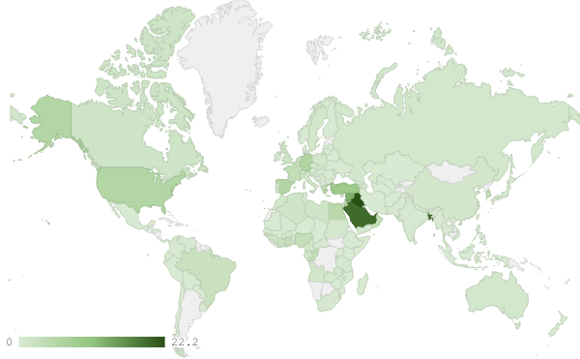
خريطة رقم 1: توزيع الصادرات الصناعية اللبنانية اللبنانية (بمليون د.أ.) خلال شهر آب من العام 2019
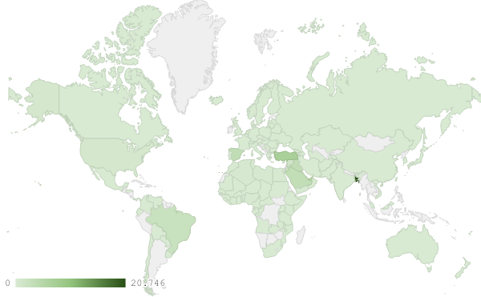
خريطة رقم 2: توزيع صادرات منتجات الصناعات الكيماوية اللبنانية (بمليون د.أ.) خلال شهر آب من العام 2019

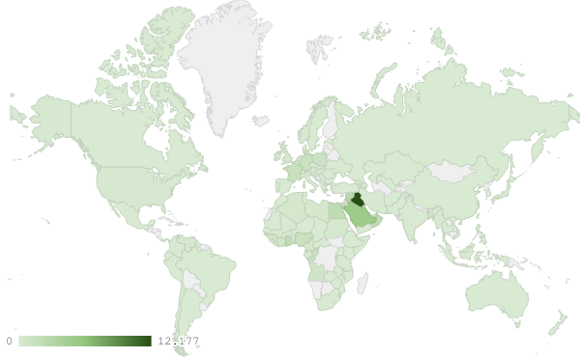
خريطة رقم 3: توزيع صادرات الآلات والأجهزة والمعدات الكهربائية اللبنانية (بمليون د.أ.) خلال شهر آب من العام 2019

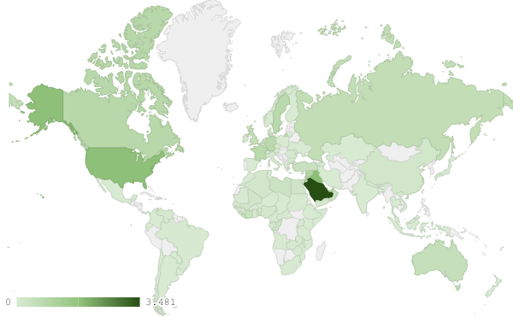
خريطة رقم 4: توزيع صادرات منتجات صناعة الاغذية والتبغ اللبنانية (بمليون د.أ.) خلال شهر آب من العام 2019

ملحق الرسوم البيانية
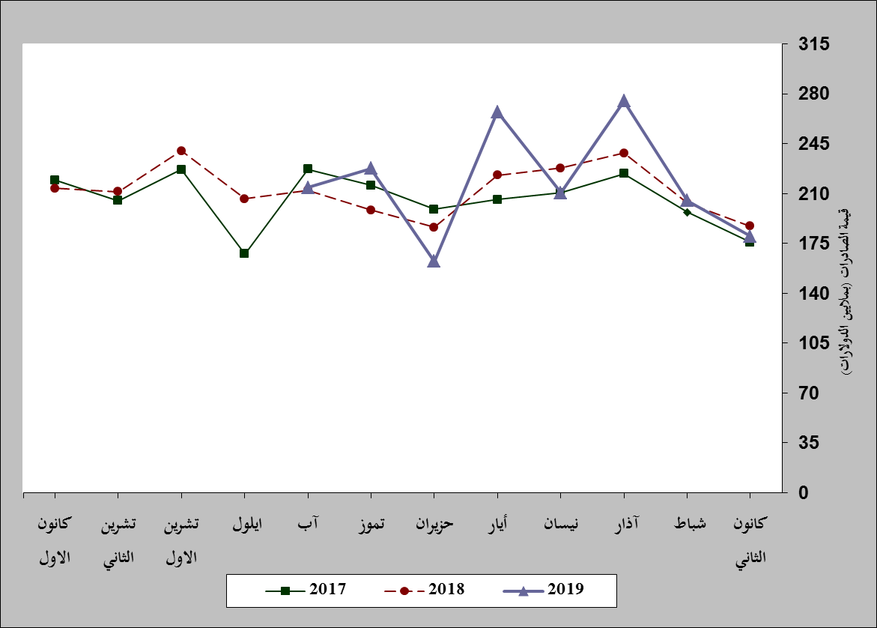
رسم بياني رقم 1: مقارنة قيمة الصادرات الصناعية خلال الاعوام 2017-2018-2019
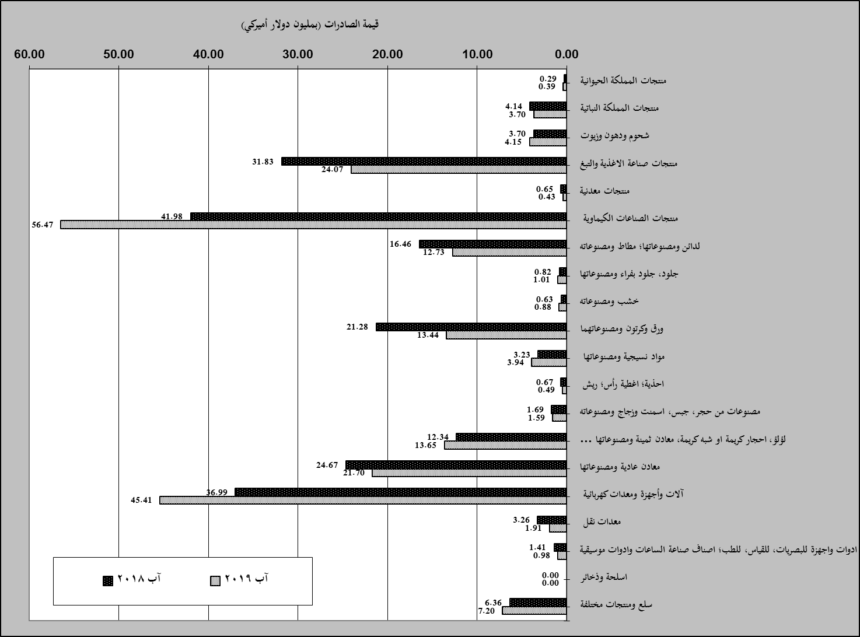
رسم بياني رقم 2: مقارنة قيمة الصادرات الصناعية بين آب من العام 2019 وآب من العام 2018
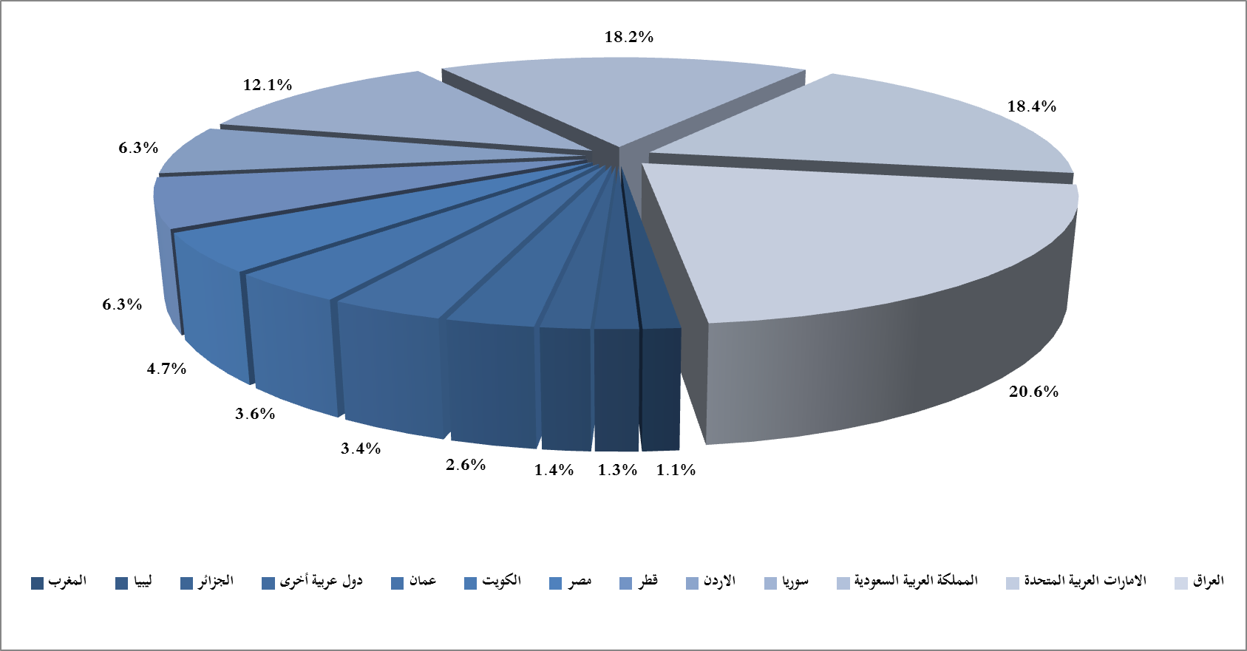
رسم بياني رقم 3: توزيع الصادرات الصناعية الى الدول العربية خلال شهر آب من العام 2019

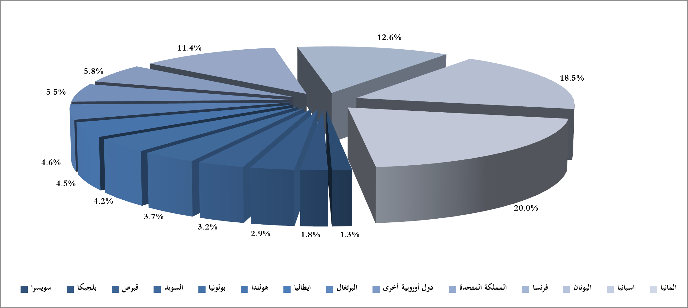
رسم بياني رقم 4: توزيع الصادرات الصناعية الى الدول الاوروبية خلال شهر آب من العام 2019
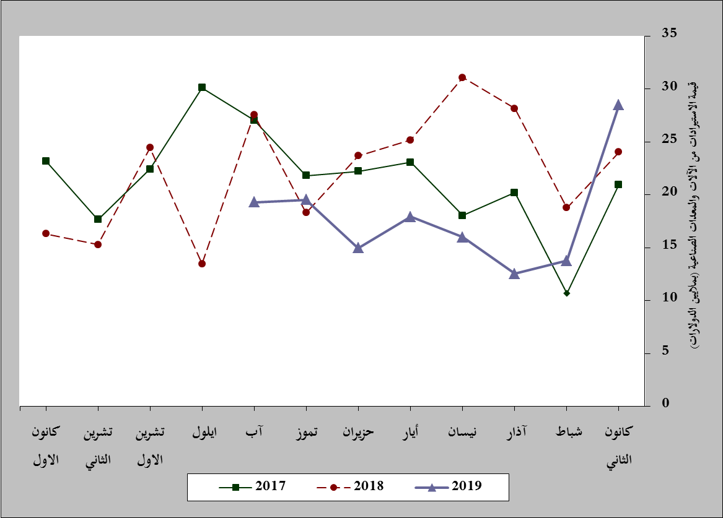
رسم بياني رقم 5: مقارنة قيمة الاستيرادات من الآلات والمعدات الصناعية خلال الاعوام 2017-2018-2019
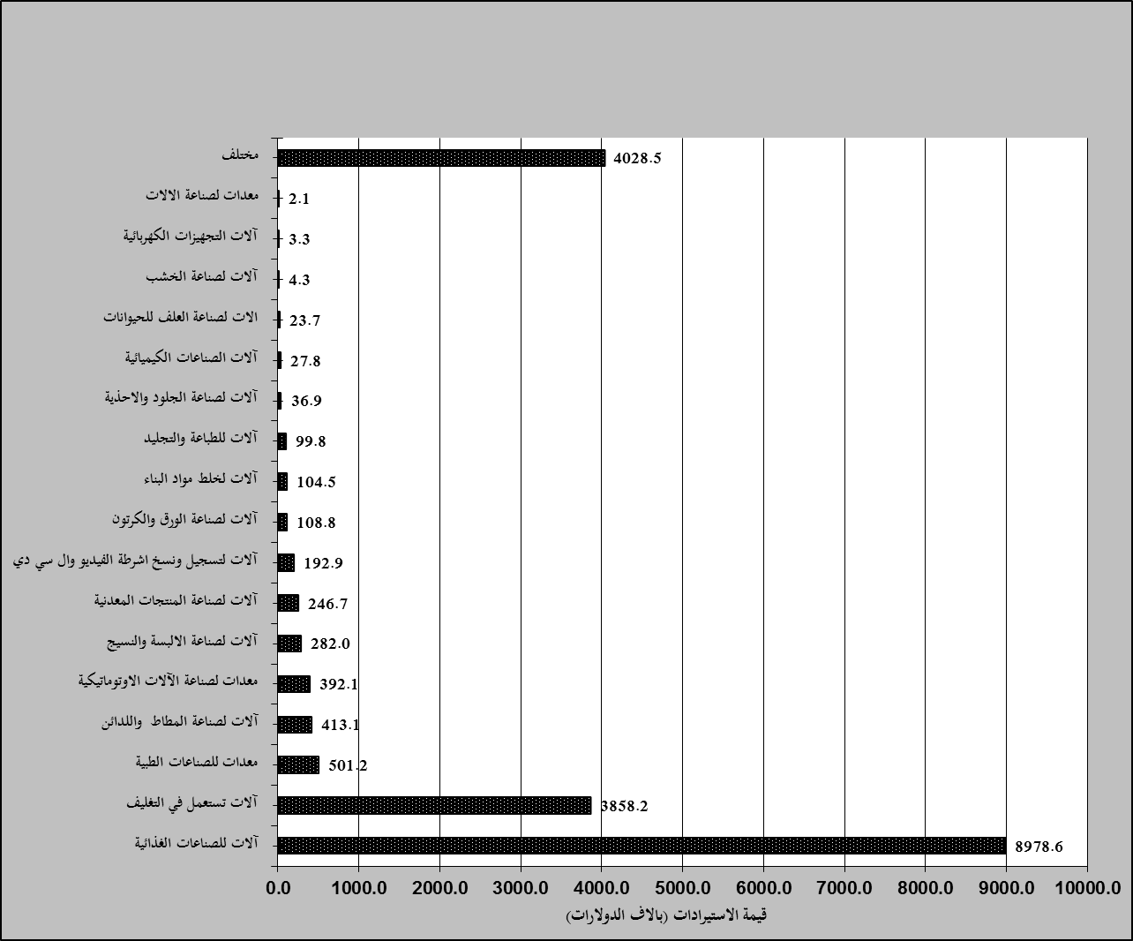
رسم بياني رقم 6: توزيع الآلات والمعدات الصناعية المستورَدة بحسب النشاط الصناعي خلال شهر آب من العام 2019

بلغت هذا الشهر قيمة الصادرات من الماس الخام وسبائك الذهب والفضة بشكلها الخامي حوالي 176.7 مليون د.أ
صنفت الآلات والمعدات في هذا الجدول بحسب القطاعات الصناعية العائدة لها في حين تضمن البند "مختلف" الآلات والمعدات التي من الممكن استعمالها في عدة قطاعات.

